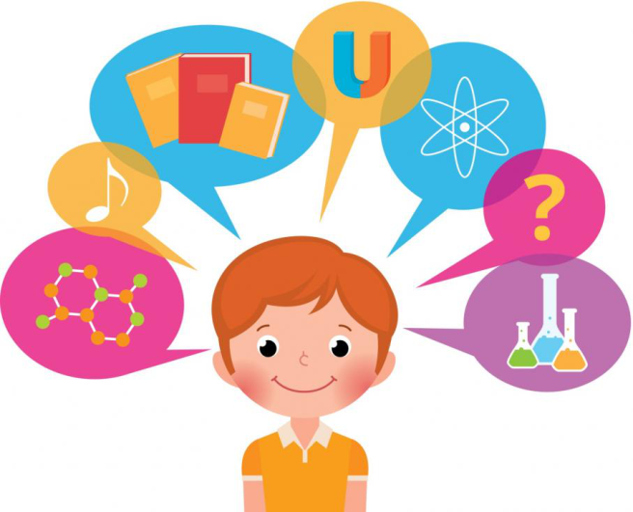
Психология одаренности детей

Одаренные дети – это дети, которые резко выделяются среди ровесников высоким умственным развитием, которое является следствием как природных задатков, так и благоприятных условий воспитания.
Одарённые дети – дети, обнаруживающие общую или специальную одарённость – к музыке, рисованию, технике и пр., которая диагностируется по темпу опережения сверстников при прочих равных условиях.
Врожденные задатки – это то, что имеется у человека к моменту рождения, т.е. врожденные анатомо-физиологические особенности его нервной системы и мозга.
Склонность – это первый и наиболее ранний признак зарождающейся способности.
Способности – это индивидуально-психологические особенности личности, являющиеся условиями осуществления данной деятельности и обнаруживающие различие в динамике овладения необходимыми для нее знаниями, умениями, навыками.
Общая способность – это способность ко многим видам деятельности.
Специальная способность – это способность к одному виду деятельности.
Одаренность – это совокупность способностей (общих, частных, специальных), которая позволяет индивиду достигать успешных результатов в одном или нескольких видах деятельности.
Одарённость – уровень развития способностей, определяющий диапазон деятельностей, в которых человек может достичь больших успехов.

Талант – высокая степень одаренности, реализованная человеком в определенной области.
Гениальность – высшая степень одаренности, позволяющая осуществлять принципиально новое в той или иной сфере деятельности.
Дарование – то же, что талант: 1) выдающиеся врождённые качества, особые природные данные; 2) высокий уровень развития способностей, прежде всего способностей специальных. О таланте следует судить по результатам деятельности, которые должны отличаться принципиальной новизной, оригинальностью подхода.

Основные пути и условия развития способностей
- включение в активную деятельность
- формирование и поддержка положительных мотивов
- правильная оценка и самооценка способностей
- самовоспитание способностей
- учет индивидуальных особенностей личности
- всестороннее развитие личности

Характеристика одарённых детей
(по К.Тэкэксу)
Опережающее познавательное развитие
- отличаясь широтой восприятия, одарённые дети остро чувствуют всё происходящее в окружающем их мире и чрезвычайно любопытны в отношении того, как устроен тот или иной предмет. Им интересно, отчего мир устроен так, а не иначе и что бы было, если бы внешние условия изменились. Они способны следить за несколькими процессами одновременно, и склонны активно исследовать всё окружающее;
- одаренные дети обладают способностью воспринимать связи между явлениями и предметами и делать выводы; им нравится создавать альтернативные системы в своём воображении;
- отличная память в сочетании с ранним языковым развитием и способностью к классификации помогают одаренному ребёнку накапливать большой объём информации и интенсивно использовать её;
- одарённые дети обладают большим словарным запасом, позволяющим им свободно и чётко излагать свои мысли. Ради удовольствия они изобретают новые слова;
- наряду со способностью воспринимать смысловые неясности, сохранять высокий порог восприятия в течение длительного времени, с удовольствием заниматься сложными и даже не имеющими практического решения задачами одарённые дети не терпят, когда им навязывают готовый ответ;
- некоторые одарённые дети обладают повышенными математическими способностями в плане вычислений и логики, что может повлиять на их прогресс в чтении;
- одаренные дети отличаются продолжительным периодом концентрации внимания и большим упорством в решении той или иной задачи;
- характерная для одарённого ребёнка увлечённость заданием в сочетании с отсутствием опыта часто приводит к тому, что он замахивается на то, что пока не по ислам. Он нуждается в поддержке и помощи.

Психосоциальная чувствительность
- одарённые дети обнаруживают обострённое чувство справедливости, нравственное развитие, опережающее восприятие и познание;
- быстро реагируют на несправедливость, предъявляют высокие требования к себе и окружающим;
- для одаренных детей характерны – живое воображение, включение в выполнение задач элементов игры, творчество, изобретательность и богатая фантазия (воображение);
- обладают отличным чувством юмора, любят смешные несоответствия, игру слов, шутки;
- одаренным детям недостаёт эмоционального баланса, в раннем возрасте они часто нетерпеливы и порывисты;
- чрезвычайно чувствительны к неречевым сигналам окружающих;
- для одаренных детей характерны преувеличенные страхи и повышенная уязвимость; эгоцентризм, как и у обычных детей;
- нередко у одарённых детей развивается негативное самовосприятие, возникают трудности общения со сверстниками.

Физические характеристики
- одарённых детей отличает высокий энергетический уровень, причём спят они меньше обычного;
- моторная координация и владение руками часто отстают от познавательных способностей. Им необходима практика. Разница в интеллектуальном и физическом развитии таких детей может обескураживать их и развивать несамостоятельность.
- зрение одарённых детей (в возрасте до 8 лет) часто нестабильно, им трудно менять фокус с близкого расстояния на дальнее (от парты к доске).

Одаренный ребенок:
- оригинально решает задачи, сообразителен, догадлив;
- решает задачи быстро, часто интуитивно;
- может привести несколько решений одной и той же задачи, проблемы;
- полностью углубляется в решение (на время поиска ответа);
- уверен в себе (хотя и необязательно);
- хорошо ориентируется в обстоятельствах, учитывая препятствия и
выгодные моменты;
- может предвидеть успешность или неуспешность решения.
Категории одаренных детей
(по М.С.Лейтису)
- учащиеся с ранним подъемом интеллекта;
- дети с ярким проявлением способностей к отдельным школьным наукам и видам деятельности (в том числе и внешкольным);
- дети с потенциальными признаками одаренности

Для учащиеся с ранним подъемом общих способностей характерен быстрый темп обучения в школе. Некоторые из них (интеллектуальные вундеркинды) стремительно развиваются в умственном отношении и далеко опережают сверстников.

Дети с ярким проявлением специальных способностей чаще всего характеризуются обычным общим уровнем развития интеллекта и особой склонностью к какой-либо области искусства, науки или техники. Такой ученик (нередко начиная с средних классов) страстно увлекается математикой, физикой, биологией . . . По «своему» предмету он может выделяться, значительно опережая ровесников легкостью, с которой ему дается специфика материала, глубиной интереса. Уроки по другим предметам могут его отягощать.

Дети с потенциальными признаками одаренности не идут впереди сверстников по общему развитию, не проявляют ярких успехов по тому или иному учебному предмету, но их отличает особое своеобразие умственной работы, которое указывает на незаурядные способности (необыкновенная память на какие-либо объекты, богатство воображения или способность к наблюдениям, неординарность точки зрения по отдельным вопросам). Возможно, эти способности ребенка указывают на высокие способности к тем видам деятельности, для развития которых в школе пока нет условий. Среди таких учащихся встречаются ребята с нелегким характером, независимые, упертые, недостаточно контактные.

Креативность
Креативность – это естественный процесс, который порождается сильной
потребностью человека в снятии напряжения, возникающего в ситуации
неопределенности или незавершенности
Поль Торреннс
Креативность – способность порождать необычные идеи, отклоняться от традиционных схем мышления, быстро решать проблемные ситуации.

Творческим людям присущи следующие личностные черты:
- Независимость – личностные стандарты важнее стандартов группы, неконформность оценок и суждений
- Открытость ума – готовность поверить своим и чужим фантазиям, восприимчивость к новому и неожиданному
- Высокая толерантность к неопределенным и неразрешимым ситуациям,конструктивная активность в этих ситуациях
- Развитое эстетическое чувство, стремление к красоте

Креативность – творческость, анализируется по 6 параметрам:

- Способность к обнаружению и постановке проблем.
- Способность к генерированию большого числа идей.
- Гибкость – способность к продуцированию разнообразных идей.
- Оригинальность – способность отвечать нестандартно.
- Способность усовершенствовать объект, добавляя детали.
- Способность решать проблемы, т.е. способность к анализу и синтезу.
- В исследованиях П.Торранса и Дж. Гилфорда – зависимость между уровнем IQ и уровнем креативности. Чем выше IQ, тем больше вероятности того, что и креативности будет высокой. Хотя при высоком IQ встречается и низкая креативность.

